高科技企业全球品牌建设之路
文/ 黄宇芳 彭淇

根据 2016 年《管理科学技术名词》中对高科技企业的定义是知识密集和技术密集的经济实体，企业内从事高新技术产品研究、开发的科研人员占企业职工总数的 10%以上，用于高新技术及其产品研究、开发的经费占本企业每年总收入的 3%以上。从品牌角度看，在产业数字化进程中，传统企业异军突起，很有可能借助科技创新构筑竞争壁垒，成为具有高科技含量的企业品牌。
2016 年来中国电信致力于战略转型，从传统通信运营商向科技型企业开拓升级。如今中国电信已经超越传统物理网络的连接，实现了云、网、 IT 的统一运营，目标是打造关键核心技术自主掌控的科技型企业，成为科技领军企业和国家战略科技力量。
高科技企业建设全球品牌的发展路径，首先应从坚持客户导向、制定企业级品牌战略、打造品牌生态圈等方面让品牌先“站得住”，再树立全球化品牌战略让品牌“走出去”、“行得远”。

一、先 2C 后 2B 的发展路径

企业品牌的建设有其自身的规律。因为品牌与消费者的关系密不可分，品牌是消费者选择产品时的一种快速标准和工具，因此科技型企业不能忽视与消费者的沟通。
Interbrand 品牌价值评估的标准之一就是评估品牌必须是直接面向消费者，这样就排除了很多完全不与消费者直接发生作用的控股型公司以及纯粹 B2B 的公司。如中国建筑工程总公司，在 2022《财富》世界 500 强排名第 9 位，收入和利润都非常高，因纯 B2B 企业受极强的社会资源、社会关系导向影响，所以无法进入 Interbrand 品牌榜单。
对于科技型企业品牌建设来说，不仅不能忽视消费者，而且

应该首先建立好与消费者的关系，理性技术路径与感性情感路径共同发力，建立差异化的品牌定位和良好的形象。在智能时代，科技创新唯有将其由内向外转化为人性化关怀与理解，才能创造出品牌独特的心动体验。
对于中国电信来说，政企客户的占比高、非常重要， 但是政企客户的决策人同时也是消费者，中国电信品牌在他们心目中的地位和形象先于企业需求前就形成了，所以中国电信在消费者心目中的形象好坏与否会大大影响政企客户的购买决策，只有在消费者心目中优秀的品牌形象才能在企业里各个部门各个层面形成一致认可的共识。因此，品牌建设应先做好对消费者的沟通，其次要做好与商业客户沟通的品牌化工作，最后是行业大客户的关系管理与生态产业圈的共赢。

二、客户导向比竞争导向更重要

因为科技发展日新月异，所以高科技企业都十分关注竞争动态，定期进行能力对标，强调战胜竞争对手。但是品牌建设中客户导向比竞争导向更重要。首先， 科技元素趋同性很高，如果随着竞争节奏变化而变化，容易陷入只有内容没有思想的空洞散乱中，盲目跟从也容易“剑走偏锋”，正所谓“形散而神不散”，客户导向的核心价值观才是主线；其次，过于直接的竞争行为，既有违反《反不正当竞争法》的风险， 也不利于行业合作，纵观成功品牌，只有差异化才是突围之路。第三， 国际一流科技企业品牌沉沉浮浮的故事都告诉我们，每一代开发的产品只有满足客户痛点和场景需求的变化，让科技真正为客户服务才是王道。然而，竞争导向依然是品牌战略需要的，因为品牌本身就是强有力的竞争工具。定期进行品牌体检， 向优秀企业学习，不断使品牌具备独特性和优越性，是品牌战略持续成功的要素，也是企业长久获利的源泉。
成也科技，败也科技。高科技公司与其它行业相比存在明显的优劣势。作为所有其它行业的颠覆者， 科技行业自身也更容易受到颠覆者的攻击。它们比任何行业都更灵活迅猛， 它们的商业

模式可以瞬间演变。人们在享受科技带来的进步时，最为担心的就是隐私和安全问题。因此， 任何一家科技企业，一旦缺乏以客户为导向的强大理念，都可能由于隐私问题遭受更多来自客户和监管机构的抵制。这是高科技公司所特别需要警戒的。

三、企业品牌化优于产品品牌化

品牌营销战略并非全面品牌管理。中国企业开展品牌管理工作存在的普遍问题是没有将品牌与企业战略结合，而只是市场营销部门的战略。同时科技型企业过于重视科技产品， 很多时候关注度在每一个产品品牌的创建，产品品牌之间以及产品品牌与企业品牌的关系却常常被忽视。其原因也是因为没有建立企业级品牌战略思维。
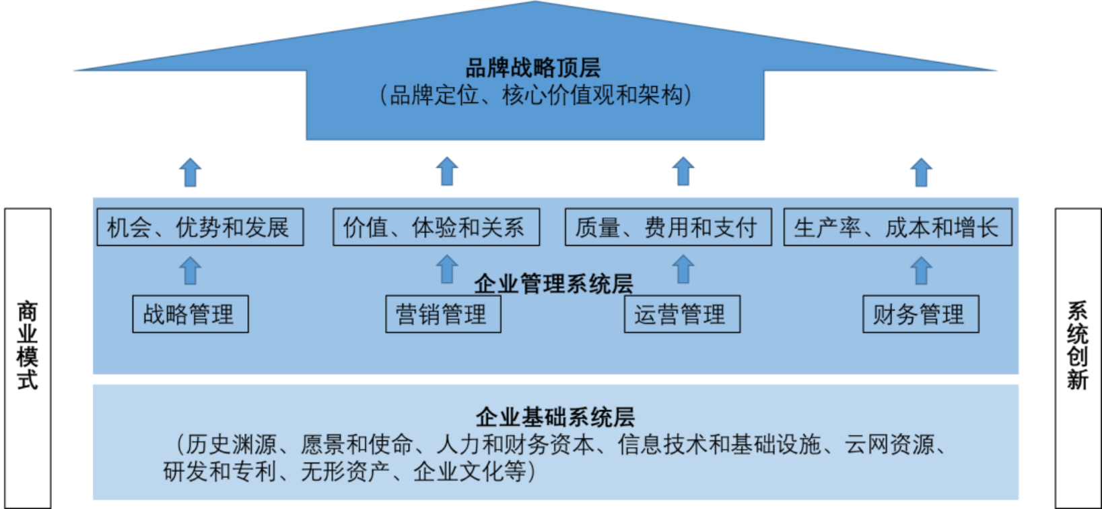

图 3 企业级品牌战略的层级架构

企业级品牌战略顶层设计与公司战略转型协同一致，才能真正发挥品牌战略引领企业增长的作用，即在企业整体层面上把品牌逻辑和方法渗透到经营管理和发展的所有环节与过程中，最终实现品牌价值增值和企业长期发展。根据《战略品牌管理》思想，
企业级品牌战略共分为三个层级和两大支撑板块：品牌战略顶层、企业管理系统层、企业基础系统层、商业模式和系统创新支持，如图 3 所示。
企业品牌化不仅仅是企业品牌的建设，更是确立品牌领导地

位，即建立以品牌为中心的企业组织，实现品牌价值对企业价值贡献的最大化。第一，要把战略规划与建立企业品牌相联系。第二，要把战略能力与品牌核心价值相结合。第三， 要把产品（业务）战略与品牌组合战略相融合。第四， 要把财务评估和会计与品牌价值长期管理相关联。也就是说企业各项战略管理、组织运营、公司治理、互动体验、公关沟通等方面都应该考虑对品牌资产的影响，并主动通过品牌强度的系统量化管理工作，最终达到品牌价值的持续提升。

四、数字化时代多方共赢的品牌生态圈

传统经济时代，企业主导品牌建设过程，进入移动互联时代，企业与客户共创品牌价值成为主旋律，数字经济时代平台模式下的品牌建设更趋向建立多方共赢的品牌生态圈战略。当前高科技企业更应该把握这一发展趋势，根据自身科技元素和价值高地，在品牌生态圈中打造先发优势。具体来说， 就是以开放型数字平台品牌为基础，将超越产业边界的商业组织与资源联结在一起，共同与客户一起进行价值创造，并基于大数据分析和人工智能技术，形成彼此依赖、相互协调和互惠循环的结构化社区关系以及网络效应，并不断衍生出新的能力和价值，最终实现多方共赢的生态圈集合价值。
目前成功的品牌生态圈基本战略模式有：①构建网络化多边平台，建立涵盖多个领域的品牌生态圈。②以硬件+软件为核心，实现网络协调效应。如小米确立了“平台+内容+终端+应用”的品牌生态战略。③以社交平台起步，基于 UGC 应用共创价值。
④打造“二级品牌生态圈”。

相信随着数字技术的发展，生态融入共创品牌活动会随之深入和多样，将涌现更多的成功模式。我们经历了 web1.0（所见即所得、门户-内容消费、单向输出）和 web2.0（所荐即所得、平台-内容生产、双向交互）时代，正在向 web3.0（所建即所得、价值-内容拥有、去中心化&以用户为中心、加密传输与去中心化存储）迈进。NFT（非同质化通证 Non-Fungible Token）、web3 和

元宇宙让企业品牌有机会培育和触达到更年轻的人群，做大志趣相同的圈子，通过沉浸式体验、权益资产增值、数字人代言、互动趣味参与等方式，有效提升品牌会员社区经营效率和忠诚度。高科技企业品牌建设应更积极拥抱这些机会，不断尝试创新给企业品牌带来价值提升。

五、从国家战略到全球战略

中国企业在世界 500 强不断创佳绩，但我们在全球的品牌影响力与 10 年前、20 年前没有太大变化。2000 年，进入《财富》世界 500 强排行榜的中国企业 11 家，以后逐年迅速增加。到 2018年有 120 家进入排行榜，2022 年再创新高，上榜数量连续三年排名世界第一，达到 145 家，进入前 100 的有 35 家。
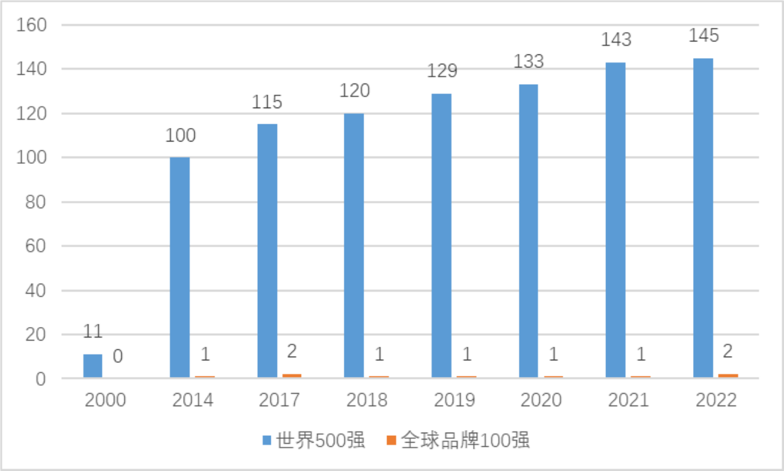

图 4 中国企业在全球榜单排名数量

然而从 2014 年来，进入 Interbrand 世界品牌榜单的中国企业一直在 1~2 家徘徊，除了华为之外，2017 年联想入选第 100名，2022 年是小米位居84 名（如图 4 所示）。究其原因，无论是在品牌价值认知还是品牌实力方面，我们与国际先进水平还有不小的差距。
品牌认知方面，从 2017 年开始，中国把每年的 5 月 10 日定为“ 中国品牌日 ”，但很多企业对品牌理论和实践的认知还停留在品牌传播层面。全国品牌评价标准化技术委员会陆续推出品牌

评价领域的标准体系。加强品牌建设，是坚定实施扩大内需战略、推动高质量发展的重要方面，也是加快构建以国内大循环为主体、国内国际双循环相互促进的新发展格局的必然要求。
我们可喜地看到，在世界范围品牌价值评估阵营中，中国本土品牌研究机构 GYbrand2017 年已建立科学体系的品牌价值评估方法和模型，2019 年开始发布全球品牌 500 强榜单。另外， 华东师大国家品牌战略研究中心与《中国名牌》杂志社 2019 年起联合发布“国家冠军品牌强度指数”，主要研究中国与企业品牌之间的联想。中国需要一批有研究精神的团队来助推中国品牌发展，中国科技型企业对品牌的认知和建设工作还有很大的潜力。
品牌实力方面，要成为“世界一流”企业品牌，要努力跨越地理和文化的界限，开展全球营销，建立全球品牌定位，创建全球品牌资产。对于以国内消费者为主流的科技型企业来说， 这是艰巨的挑战。展望未来， 具有天生全球基因的平台品牌战略以及数字化跨境营销，将筑就中国品牌全球化新的发展机遇。
中国企业品牌如何抱团作战、从国家战略走向全球战略， 如何做好全球品牌战略、打造中国品牌科技元素和文化烙印、提升世界对中国科技品牌的认知和品牌文化的认同，是一项重要且意义深远的攻坚事业。

